深 圳 大 学 实 验 报 告

课程名称： 算法设计与分析

实验项目名称： 回溯法（地图染色问题）

学院： 计算机与软件学院

专业： 计算机科学与技术

指导教师： 杨烜

报告人： 陈述 学号： 2020281051

实验时间： 2022/4/21

实验报告提交时间： 2022/4/21

教务部制
一、实验目的：

（1） 掌握回溯法算法设计思想。
（2） 掌握地图填色问题的回溯法解法。
二、问题描述：
将地图转换为平面图（无向图），每个地区变成一个节点，相邻地区用边连接

给图形的顶点着色，要求两个顶点通过边连接时必须具有不同的颜色。
（地图->无向图）
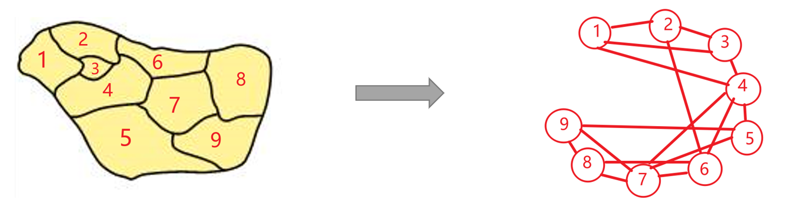
（无向图->关系）
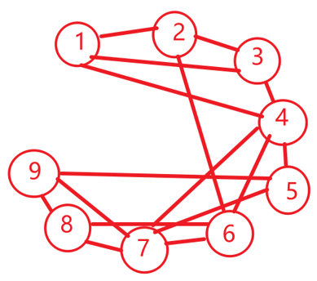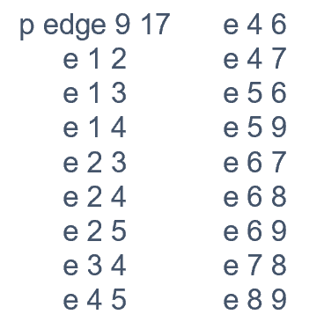
三、算法设计原理：
1.填色思路
用树形图表示，纵向进行递归，表示填色顺序；横向回溯，探索不同填色方案
当发现填色与相邻颜色相同时，该分支不再继续。
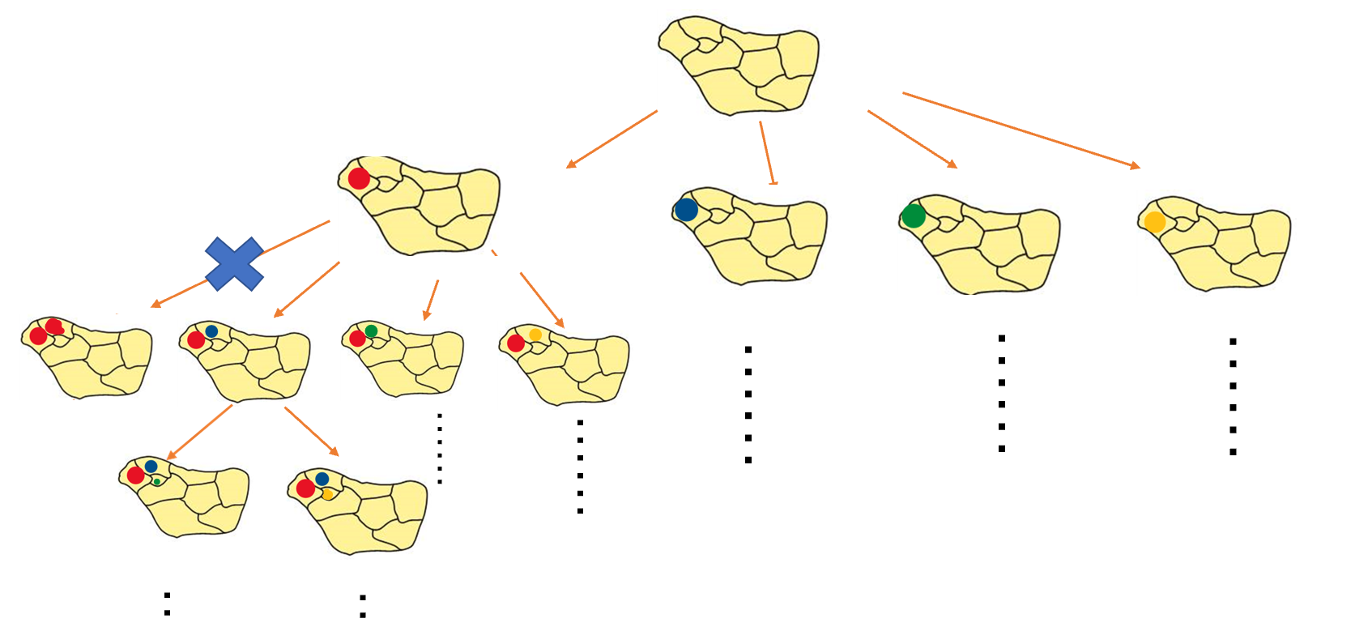
2.伪代码
回溯法：
BACKTRACKING(int step)

if(step>=nodeNum)

return;//终止条件：每个顶点都填完色

for (int color = 1; color <= colorNum; color++)

setColor(step,color);//给该点填上颜色

//如果该节点填这个颜色符合条件
if (checkNode(step, areas[step]))
BACKTRACKING(step + 1);
//递归，继续填下一个

deleteColor(step,color);//涂掉刚填的颜色，回溯

检测是否符合条件：
checkNode(int step,Area nowArea){
for(遍历填过色的顶点)
if(nowArea.nearAreaId.contains(id))//该点是已知点的邻接点
&&nowArea.color==alreadyArea[beforeStep].color)
//并且两个颜色相同
return false;

3.剪枝优化：
（1）顶点选择优化：
优化思路：选择出最容易出错的顶点先进行填色，这样如果这条路行不通，就会在更早的时候被丢弃，防止一些无畏的递归和回溯。

如下图，当1，2，3都被填色，我要选择下一个点进行。4只能填1个颜色，5能填4个，6能填3个，所以先选择4这个点进行填色。
换句话说，就是选择能填颜色数最少的先填色。
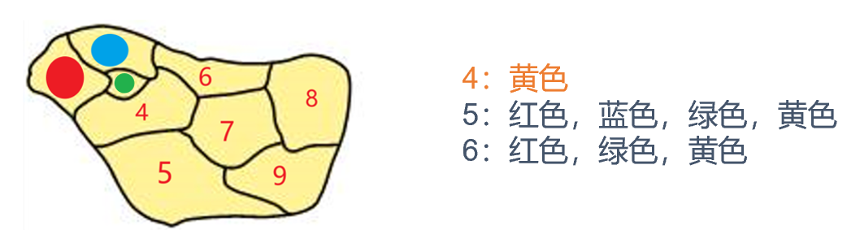
特殊情况：当能填颜色数最少的不只一个顶点时，尽量选择未填色邻接点较多的顶点进行填色。
因为度越大的点填色后，影响的范围越大。
就比如开始填色的第一个点，选择有5个邻接点的7.
如图7被填红色后，它周围一圈4，5，6，8，9都不能被填红色
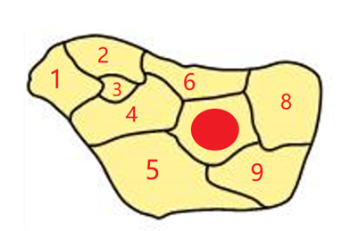

这里的先后顺序是，先选择能填颜色数最少的，若能填颜色数相同，则选择未填色的邻接点点最多的。

伪代码：
SORT(int step)
min;//可选颜色数的最小值
minStep=0;//记录最小值对应的下标
for(int i=step;i<nodeNum;i++) //遍历没有填色的所有顶点

if(min> canDrawColorNum[i]|| degree[i]>degree[maxStep] )

min=canDrawColorNum[i];
minStep=i;

if(step!=maxStep)
swap(areas,step,minStep);

注意这里不是遍历所有的顶点，而是遍历剩下未填色的所有顶点。

（2）向前检验优化
优化思路：如果一个点被填一个颜色后，检测该点的未被填色邻接点，如果有邻接点没有颜色可填了，那么该点就不能填这个颜色。
其实就是提前试错，减少回溯次数。
如图在给6点填黄色时，检测6点未被填色的邻接点，当发现邻接点4没有颜色可以填的时候，就返回，6不能填黄色。
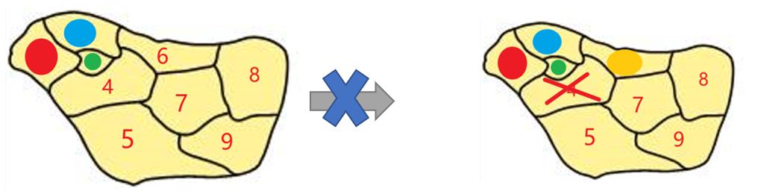

伪代码：
//检测相邻可填颜色数
for (nearId:nowArea.nearAreaId)
if(nearId已经被填过色) continue;

if(canDrawColorNum[nearId]==0)
return false;

return true;

（3）数学优化：颜色替代
优化思路：已知当我们得到一组解的时候，只需要把其中的两个颜色进行替换，那么就可以得到另一组解。
如图只要我把红蓝对换，就是一组新的解，同理也可以红绿对换，红黄对换等等
在红蓝对换的前提下，我同样可以将黄绿对换，得到一组新的解。
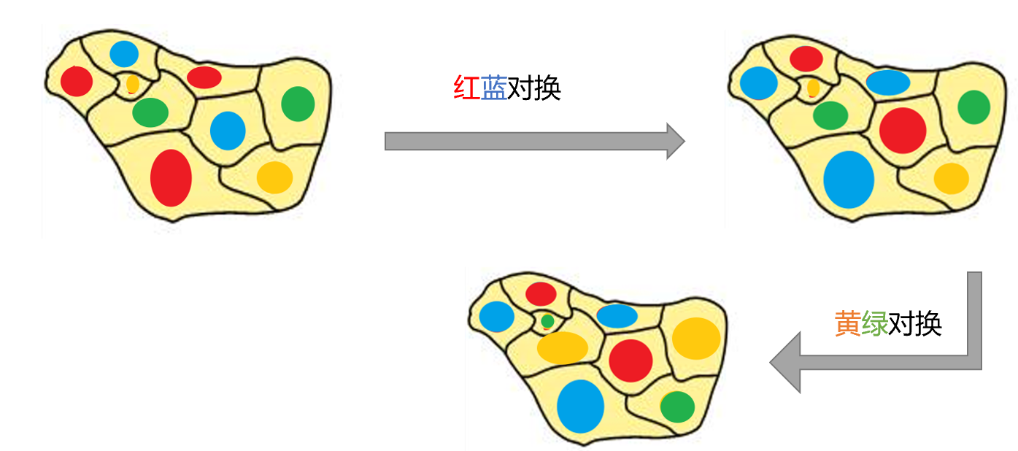

实现思路：那具体怎么实现呢？只要记录下填的颜色，如果所填的这个颜色是之前没有填过的，那么剩下未填过的颜色和这个颜色是等效的，之后就不用再回溯了。
如下图，红框里的分支就不用再递归回溯了。
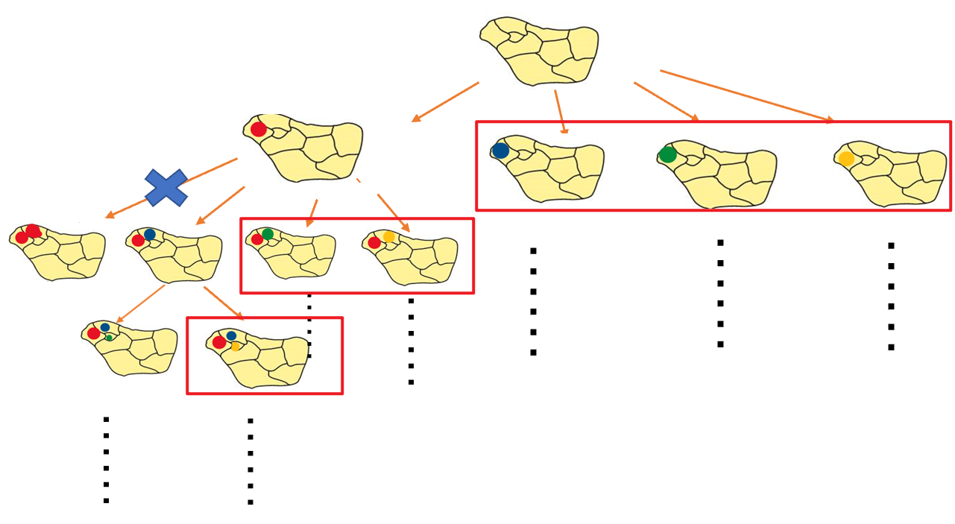

优化效果：如果是n种颜色，那遍历出一组解后，就可以顺着得到n！组解，运行时间直接为未优化前的1/n!；

伪代码：
if(如果这个颜色第一次被使用)
for (该层未被使用的颜色）
canDrawColor[id][color]=0
//该层顶点不进行其他颜色的递归回溯

4.随机不同规模的图与运行效率的关系

如何随机产生图：

edge=(int)(nodeNum*2);//固定多少条边
while (edge>0)
//随机顶点，1到顶点数范围内的随机数
index1 = rd.nextInt(nodeNum) + 1;
index2 = rd.nextInt(nodeNum) + 1;
//两个顶点不能一样，这条边不能重复，顶点的度数不能超过sqrt(nodeNum)+1 if(index1==index2||matrix[index1][index2]==1||degree[index1]>sqrt(nodeNum)+1||degree[index2]>sqrt(nodeNum)+1)continue;
matrix[index1][index2]=1;
matrix[index2][index1]=1;
degree[index1]++;degree[index2]++;

edge--;

也就是说随机产生一条边，需要满足三个条件：
·顶点不相等
·边不重复
·顶点度数符合条件

固定4个颜色，相同的边密度，不同的顶点数进行实验。

5.检查结果的正确性
在终止条件这里加上一段代码检测已有答案是否正确
以上所有数据实验均通过检验为正确答案。
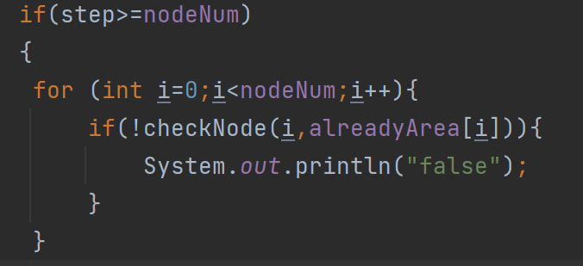
四、实验数据介绍：
实验数据由两部分组成：三个大规模地图数据，随机产生不同规模的图数据
1.小规模
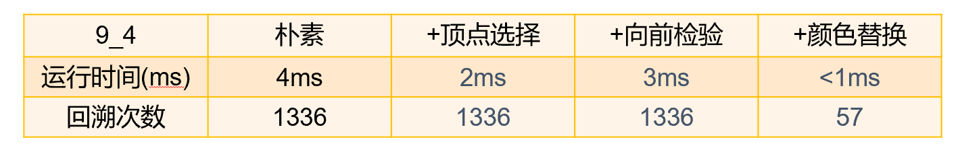
2.450_5地图数据
（全部解集）
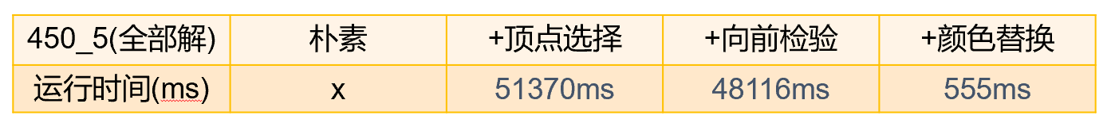
3.450_5地图数据
（解出一个解）
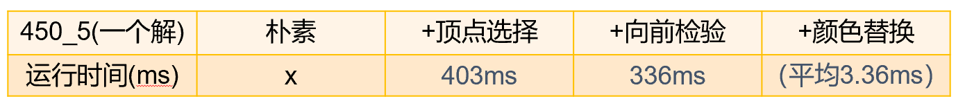
统计得到一个解，需要回溯的次数
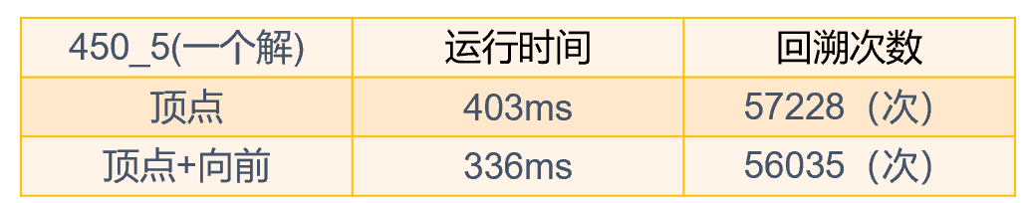
4.三个地图数据
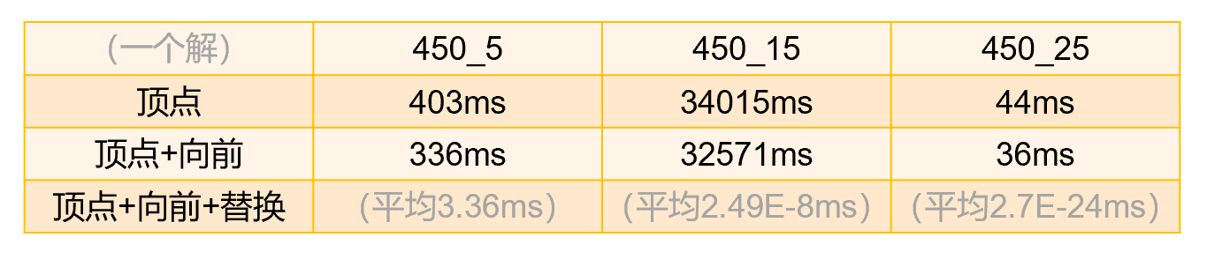

5.随机规模图的时间效率

（1）固定颜色和边密度，变量为点数
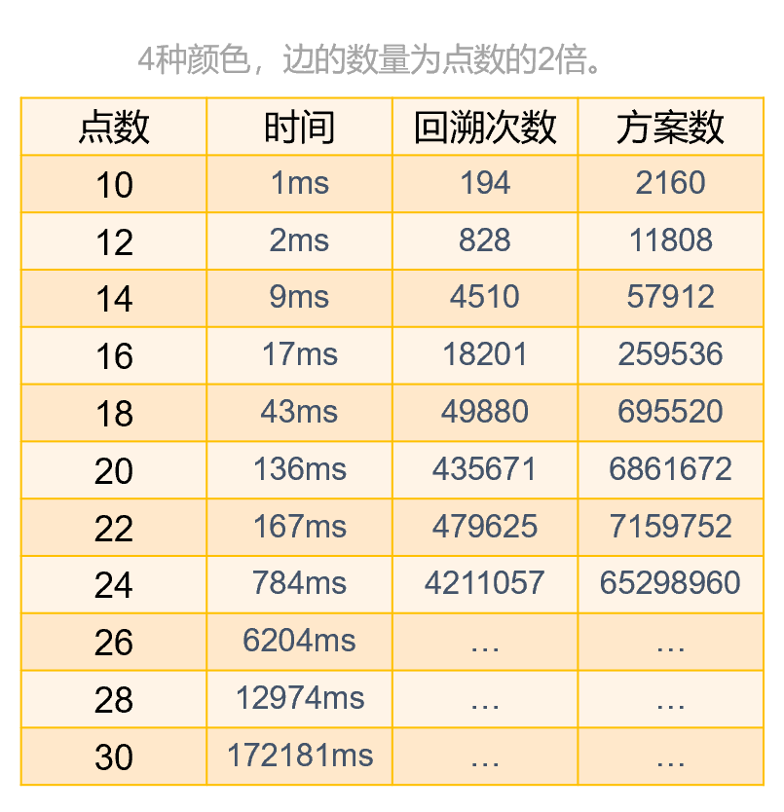
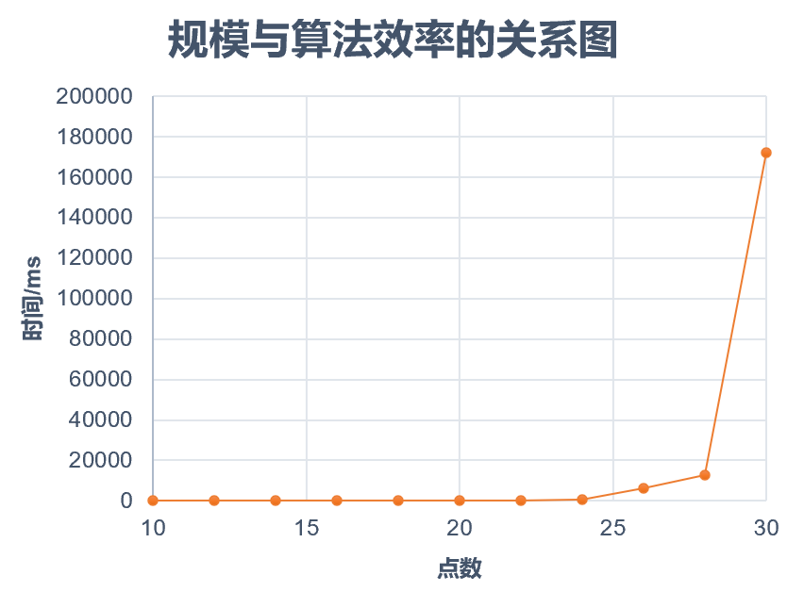

（2）固定颜色数和点数，变量为边密度
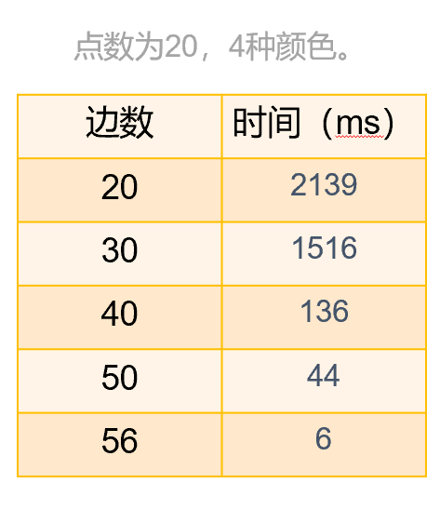
（边密度较小时，运行时间波动范围比较大，这里选取几次的中间值）
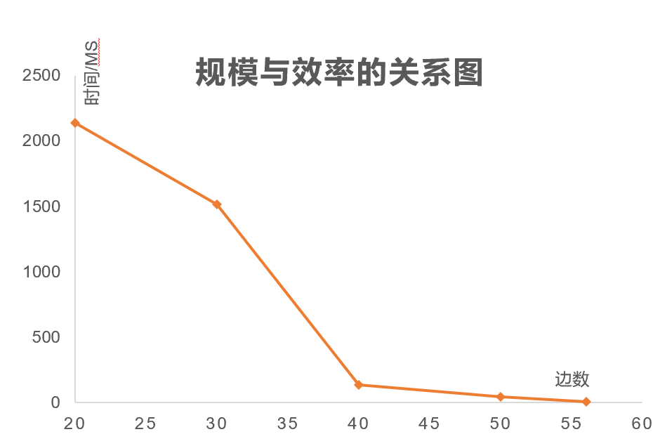

五、实验结果分析：

1.首先在450_5地图数据中，可见，经过三次优化，优化效果有明显的提升，尤其是在颜色替换优化之后。
因为5的阶乘为120，那则能优化为1/120.

2.再观察向前优化步骤，以450_5地图数据得到一组解的数据来看，向前检验可以有效的减少回溯次数。

3.对于小规模数据，先前检验优化反而时间变长了。我认为的原因是，向前检测没有减少小规模的回溯次数，反而增加了检测邻接点的时间。

4.三个地图数据填色
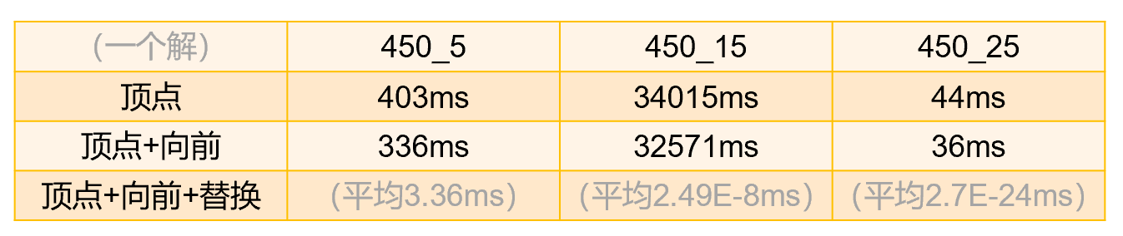
因为颜色替换，所以当解出一个解的时候，就意味着同时解出n！个解。
5！=120
15！=1307674368000
25！=15511210043330985984000000
所以如果平均下来的话，每个解的时间就很小。

5.在固定4色的情况下，再固定边密度，对不同点进行测试，可见随着点数的增加，运行时间逐渐增加。并且越到后面增加越迅速。
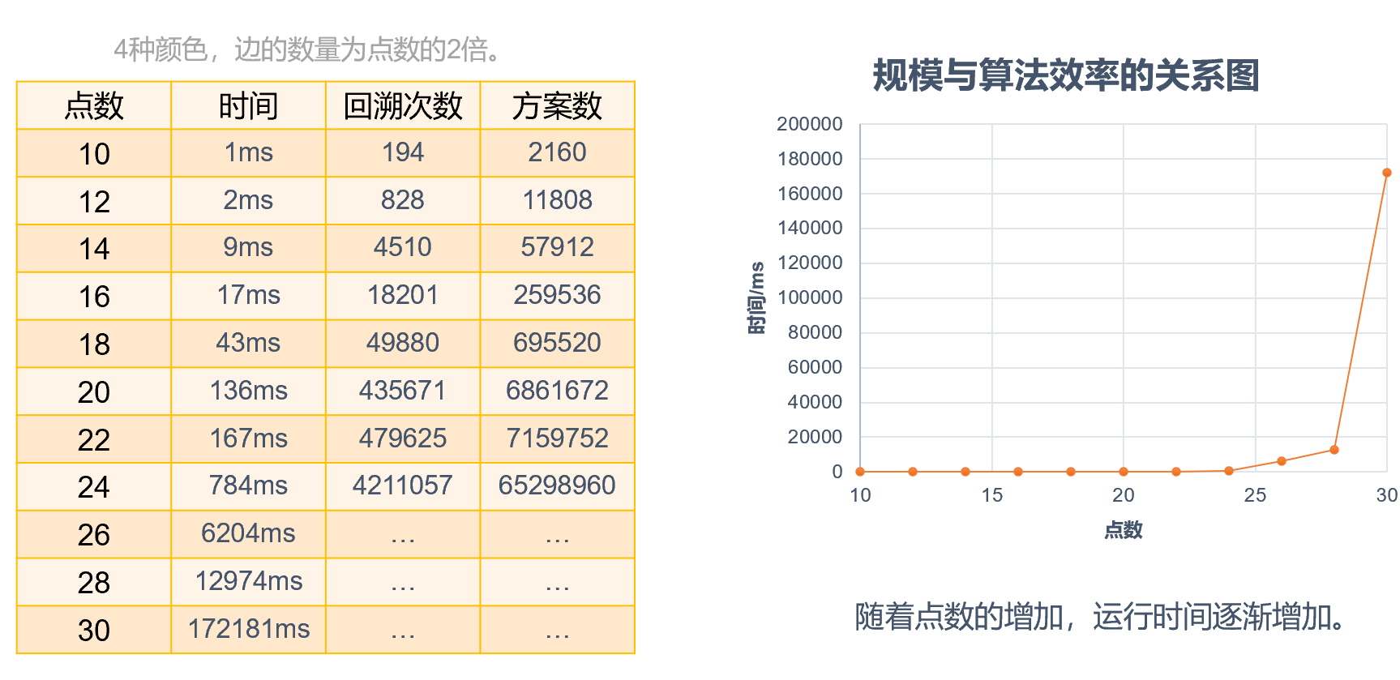
6.固定颜色数和顶点数，改变不同的边密度；
可见，边数少时，随机产生的图可能性比较大，运行时间差别比较大。
如边数为20时，运行时间在6000ms~60ms都有。
边数越大，时间区间减小，平均运行时间也减小。
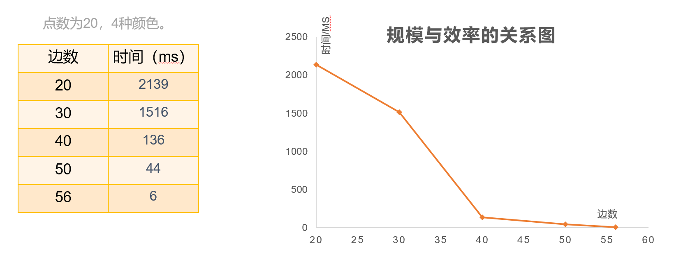
六、实验结论：
1.经过本次实验，学习到回溯法其实就是蛮力法，遍历所有情况，拿到可行解。
对其可以进行剪枝优化，不同的情况剪枝方法不同，有效的剪枝方式可以大幅度的提高算法效率。

2.经过对不同规模的图的实验，可得在固定4色的情况下，再固定边密度，对不同点进行测试，可见随着点数的增加，运行时间逐渐增加。并且越到后面增加越迅速。如果固定颜色数和顶点数，改变不同的边密度，整体来看边密度越大，运行效率越高。
指导教师批阅意见：

成绩评定：

指导教师签字：

年 月 日
备注：
注：1、报告内的项目或内容设置，可根据实际情况加以调整和补充。
2、教师批改学生实验报告时间应在学生提交实验报告时间后10日内。

